Причинно-следственная диаграмма Исикавы.
Оригинальный графический метод анализа причинно-следственных связей ввел японский ученый Каору Исикава. Эта схема получила название «Рыбий скелет». Его метод является одним из наиболее простых способов управления качеством (иногда эти диаграммы называют «рыбья кость» или «рыба» качества).

Диаграмма Исикавы – инструмент, позволяющий выявить и систематизировать существенный факторы (причины), влияющие на конечный результат (следствие).
В 1953 году профессор токийского университета Каору Исикава, обсуждая проблему качества на одном заводе, суммировал мнение инженеров в форме диаграммы причин и результатов. Считается, что тогда этот подход был применен впервые, хотя еще раньше сотрудники профессора Исикавы его использовали для упорядочения факторов в своей научно-исследовательской работе. Когда же диаграмму начали применять на практике, она оказалась весьма полезной и скоро получила широкое распространение во многих компаниях Японии.
Это, безусловно, один из наиболее элегантных и широко используемых инструментов среди так называемых семи простых методов контроля качества.
Целью построения диаграммы Исикавы является выявление эффективного способа решения поставленного вопроса. В диаграмме исследуемый вопрос (например, характеристика качества) изображается в виде прямой горизонтальной линии, а причинные факторы, влияющие на исследуемую характеристику, - наклонными прямыми линиями (стрелками). На диаграмме причинные факторы первого порядка изображаются большими наклонными линиями, а второго, третьего и т.д. – малыми наклонными линиями (рис. 7.8). Порядок построения диаграммы может быть следующим: сначала выбирается исследуемая характеристика качества, конкурентоспособности («узкое» место), и на диаграмму наносят прямую горизонтальную линию; затем определяются причинные факторы первого порядка, влияющие на исследуемую характеристику, и на диаграмму наносят большие наклонные линии; далее определяются причинные факторы последовательно второго, третьего и последующих порядков, влияющие на причинные факторы первого порядка и т.д., и на диаграмму наносят малые наклонные линии; в заключение выявляется значимость всех причинных факторов, оказывающих влияние на исследуемую характеристику. На основе результатов анализа диаграммы вырабатываются соответствующие корректирующие (управляющие) воздействия.
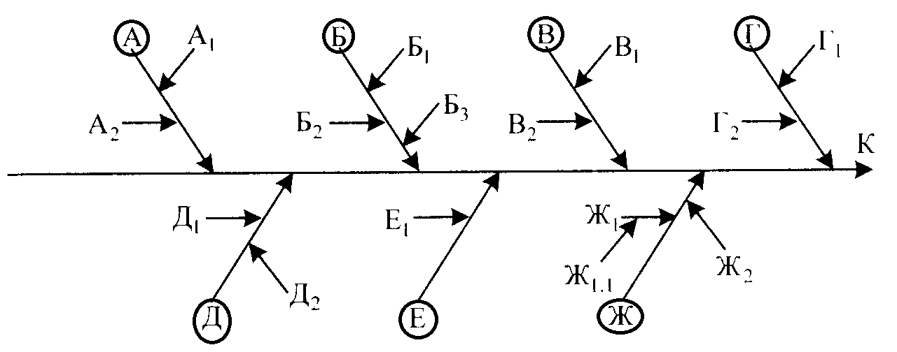
Рис. 7.8 - Принцип построения причинно-следственной диаграммы (диаграммы Исикавы, «рыбьего скелета», «рыбьей кости») [22]: К – наименование характеристики качества; А, Б, В, Г, Д, Е, Ж – причинные факторы (материалы, оборудование, условия и т.п.); А₁,А₂, .., Ж₂ – причины, обуславливающие причинный фактор А ( для следствия А) … (для следствия Ж); Ж_{1.1} – причина, обуславливающая причину Ж (для следствия Ж₁).
На рис. 7.9 представлена структура диаграммы Исикавы.
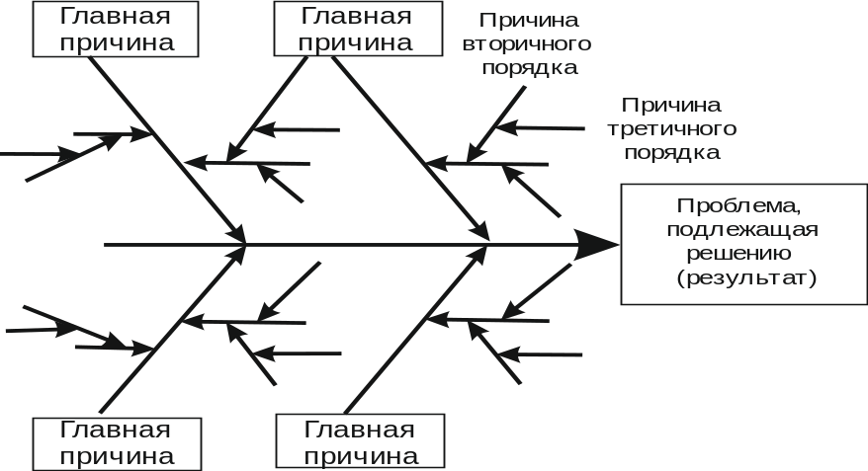
Рис. 7.9 - Структура диаграммы Исикавы [21].
Диаграмму можно разработать в индивидуальном порядке, но лучше, когда над ней трудится команда. Наиболее эффективным считается групповой метод анализа, называемый «мозговым штурмом».
«Мозговой штурм» - инструмент, позволяющий группе выработать наибольшее число идей по какой-либо проблеме в возможно короткое время.
При использовании метода «мозгового штурма» необходимо:
- Обеспечить атмосферу для свободного высказывания всеми членами группы по поводу причин возникновения проблемы;
- Исключить бесплодные разговоры, выслушивать идеи и факты;
- Лицам руководящего состава никогда не высказываться первыми.
На следующих рис. 7.10, 7.11 приведены примеры причинно-следственных диаграмм Исикавы.
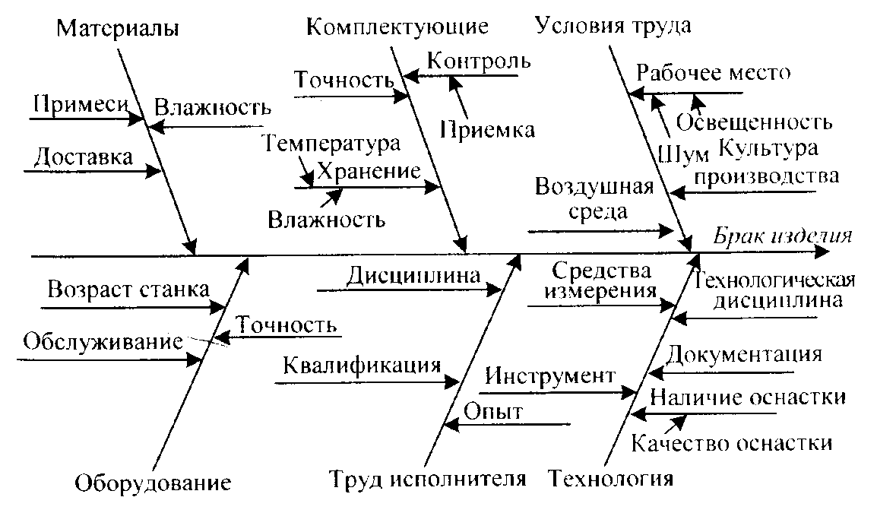
Рис. 7.10 - Пример упрощенной причинно-следственной диаграммы брака изделия [22]

На рис. 7.10 показаны факторы, предположительно оказывающие влияние на качество обработки детали на станке. Все факторы объединяют в большие принципиально различающиеся группы: технология, оборудование, исполнители, материалы, комплектующие, условия труда. Каждая из групп состоит из нескольких подгрупп.
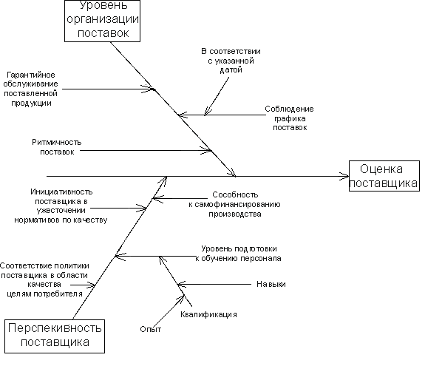
Рис. 7.11 - Пример диаграммы Исикавы – Оценка поставщика [21]
Диаграмма позволяет наглядно показать множество факторов, систематизированных в определенном порядке.
На рисунке 7.12 представлена довольно сложная диаграмма, характеризующая составляющие позиции схемы качества.
Анализируя последовательность построения диаграмм Исикава и структуру этих диаграмм, следует отметить, что здесь использован метод стратификации (расслоения данных).
Метод стратификации (расслоения) исследуемых статистических данных – инструмент, позволяющий произвести селекцию данных, отражающую требуемую информацию о процессе.
Существуют различные методы расслоения, применение которых зависит от конкретных задач. Например, для расслоения данных, относящихся к производству, используют правило пяти «М», для данных и производства и предоставления услуг – правило пяти «Р», для маркетинговых – четырех «R»[21].

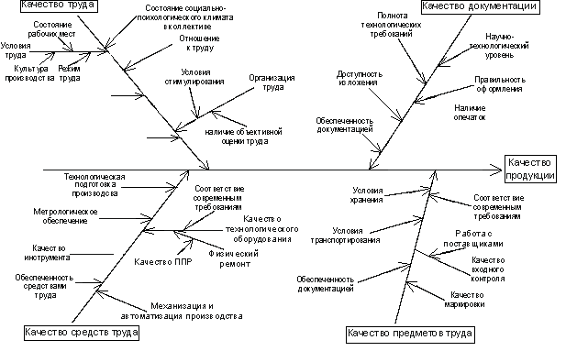
Рис. 7.12 - Пример диаграммы Исикавы – Схема качества
Концепция пяти «М» используется для расслоения данных в производ стве:
- Люди (man): мотивация; обучение; трудовой коллектив; квалификация; пол; стаж работы.
- Машины/оборудование (machine): новое/старое оборудование; марка оборудования; конструкции; фирма-производитель оборудования; приспособления.
- Материал (material): покупные материалы (сырье, комплектующие изделия) фирма-производитель; партия; качество сырья.
- Метод (method): системы; организация; стиль руководства; технология.
5а. Окружающая среда (milieu): условия работы.
5б. Измерения (measurement): метод измерения; тип измерительных средств; точность измерительных сред

ПРИЛОЖЕНИЕ 1

Нормированная функция Лапласа
Значения величины 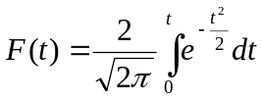
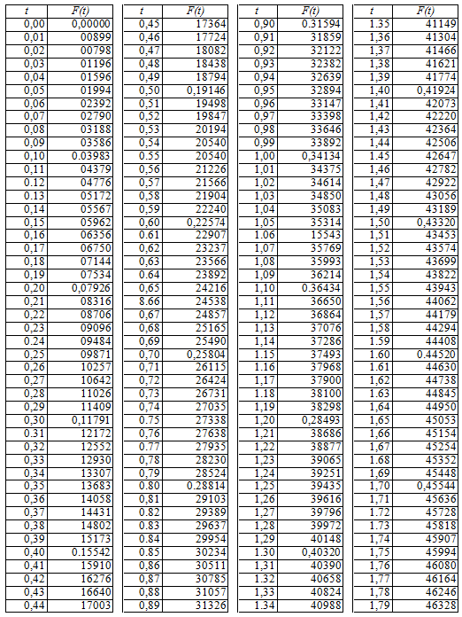

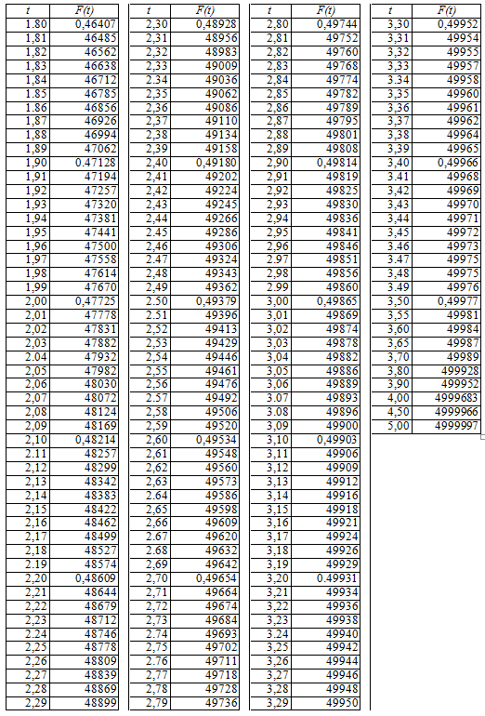
ПРИЛОЖЕНИЕ 2

